2026年1月27日
Japan Bike Technique 実行委員会

Japan Bike Technique 2026 開催要項

大会主旨
理想の旅自転車を作る

大会概要
Japan Bike Techniqueは理想の旅自転車を競うコンクールです。
貴方の理想とする旅自転車を製作し挑戦してください。

- 諸規定を廃止、自由な発想で理想の旅自転車を目指す
- 自転車作りのアイディアと技を競う
- 実走行により性能・実用性・耐久性を証明する

目次
- Japan Bike Technique 2026大会日程 --------------------------------------- 2
- Japan Bike Technique 2026開催場所 --------------------------------------- 3
  - 会場 ---------------------------------------------------------------- 3
  - Ride Route ---------------------------------------------------------------- 3
- 参加チーム規定 ---------------------------------------------------------------- 4
  - チーム構成 -------------------------------------------------------- 4
  - チーム参加資格 -------------------------------------------------------- 4
  - チーム参加費用 -------------------------------------------------------- 5
  - チーム参加申込方法 ------------------------------------------------------ 5
- 規定 ----------------------------------------------------------------------------- 6
  - 要求仕様 ----------------------------------------------------------------- 6
  - 車両製作規定 ------------------------------------------------------------- 6
  - 走行規定 ----------------------------------------------------------------- 7
- 審査内容 ------------------------------------------------------------------------ 8
  - 総合審査 ---------------------------------------------------------------- 8
  - 審査内容 ---------------------------------------------------------------- 8
- 表彰 ----------------------------------------------------------------------------- 11
- 問合せ先 ------------------------------------------------------------------------- 11

Japan Bike Technique 2026大会日程
２０２６年６月６日(土)～6月7日(日)
● 2026年6月６日（土曜日）：開会式・プレゼンテーション
開催場所：主会場（雨天時は本部）
- 10:00 開場
- 10:00～12:00参加車両受付と車検（プレゼンテーションと並行実施）
- 10:30 開会式
- 10:40～14:00 プレゼンテーション（各チーム プレゼンテーション8分、質疑応答２分）
- 14:00 Rideルート説明
- 14:30～19:00 審査員審査
- 19:00 閉場
● 2026年6月7日（日曜日）：走行会と輪行デモンストレーション
開催場所：主会場（雨天時は本部）
- 03:30 開場＆点呼（本部）
- 04:00 Rideスタート（本部前）
- 08:00～13:00 ゴール予想
- 08:00～13:00 走行後車検・輪行審査
- 15:00 結果発表＆表彰式
- 16:00 閉会式

２. Japan Bike Technique 2026開催会場
2.1 会場
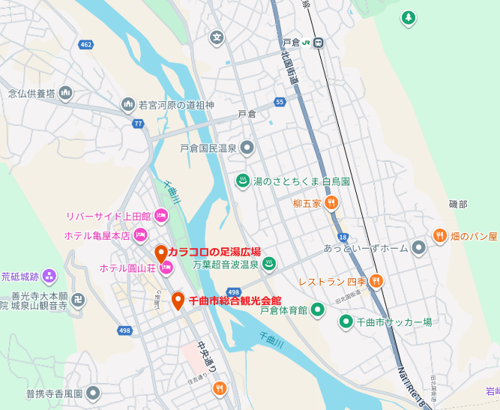
● 主会場（屋外ステージ）
カラコロの足湯広場
〒389-0821
長野県千曲市上山田温泉2丁目2-2
● 本部（屋内会場）
千曲市総合観光会館（雨天時屋内会場）
〒389-0821
長野県千曲市上山田温泉2丁目12-10
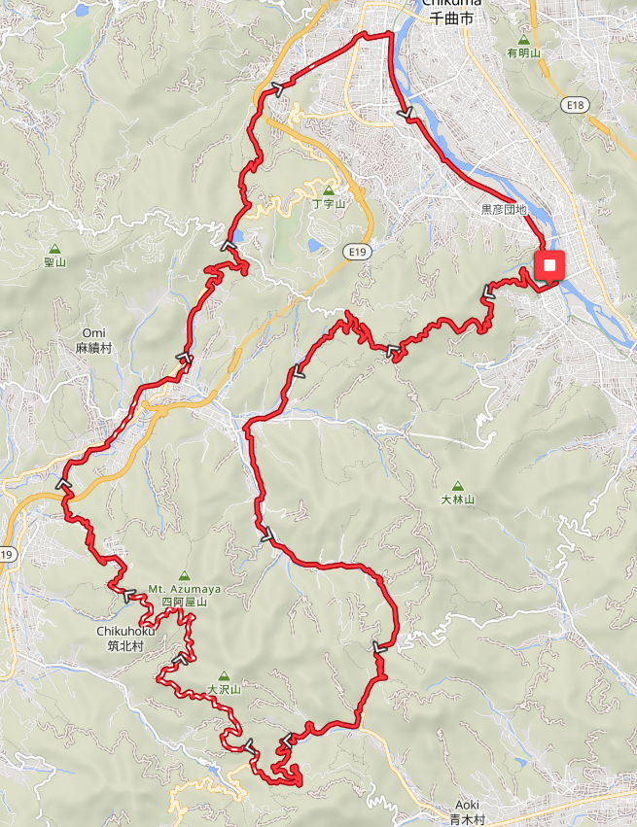
2.２ Ride Route
- 総距離：約74Km
- 獲得標高：2,150m
- クラベル区間：約11Km

Route Profile
- スタート：千曲市総合観光会館
- 0.2～7.1Km：ヒルクライム区間。
標高差683m。
平均勾配9.1％、最大勾配20.8%
- 7.1～31.7Km：一般道区間。
距離24.6Km。舗装路
（長野県道498→494→15号線→
国道143号→青木峠）
- 31.7～43Km：林道四阿屋山線 未舗装路
- 43～46.4Km：一般道区間 舗装路（→青木宿）
- 46.4～57.9Km：善光寺街道区間① 舗装路（青木宿→猿ヶ馬場峠）
- 57.9～65.7Km：善光寺街道区間② 舗装路（猿ヶ馬場峠→上田千曲長野自転車道線）
- 65.7～73.1Km：上田千曲長野自転車道区間 舗装路（→Goal）
Route詳細：https://ridewithgps.com/routes/53320997

３. Japan Bike Technique 2026参加チーム規定
Japan Bike Techniqueの参加はチーム単位とします。
各チームは製作した自転車1台をもってエントリーすることを条件とします。

3.1 チーム構成
- 構成人数： １名以上であれば何人でも可とします。
- 役割 ： エントリーに際し、以下の役割者を登録頂きます。
  - 代表者：チームの代表者
  - マネージャー：チームの連絡先担当者
  - フレーム製作者（社）：フレーム製作担当
  - 組立者（社）：組付担当
  - ライダー：Ride担当
  - 役割は兼務可能です
- 参加申し込み および連絡窓口はチームマネージャーに担当頂きます。

◇備考
- 1社が複数のチームをエントリーさせることが可能です。
ただしチームマネージャーはチームごとに設定してください（チーム間の兼務は不可）。
- 海外からのエントリーも可能ですが、案内・お知らせはすべて日本語になりますので、
チームマネージャーは日本語を充分理解するものに限ります。
- マスプロメーカ自体がチームを構成し参加する事も可能です。

3.２ チーム参加資格
Japan Bike Techniqueに参加可能な車両・チームは以下の条件によります。
- 参加者・チームにより製作された自転車であること
- フレームはオーダフレーム・市販フレームともに参加可能
ただし、市販フレームの場合、参加申込に際し当該フレームの写真・仕様を添付願います。
（申し込み時点で未購入の場合、購入予定製品情報を添付）
- 製作者がプロであるかアマチュアであるかは区別しません。

参加申し込み受付後、審査員による書類審査を行います。想定参加チーム数：２０

3.3 チーム参加費用
- ３万円
- 1万円（学生チーム、要学生票提示）
3.4 チーム参加申込方法
- 申込受付期間
自：2026年１月１５日
至：2026年３月３１日

- 申込方法
- 参加申込はJBT2026実行委員会が用意する「JBT2026参加申込書」を使用
- 必要事項を記入の上でJBT2026実行委員会宛てにMail添付または郵送・FAXで送付
- 市販フレームを使用した車両を製作予定である場合、採用予定フレームの詳細な情報の提示が必要
- 書式についてはJBT WEBページよりダウンロード願います
- JBT2026実行委員会は「JBT2026参加申込書」を受領後 受付審査を実施
- 受付審査の結果は2026年4月中旬をめどに申込者に参加可否を通知
- 参加可能の結果を受領後、参加費をお支払いいただきます（2026年４月末期限）

４. 規定
Japan Bike Technique 2026 では
より自由に理想の旅行用自転車の姿を求めるべく
諸規定を極力廃止しました

4.1 要求仕様
日本の山里を探訪するための自転車を作ってほしい
- 都市部から散策地までは公共交通機関を使えるようにしてほしい
- 急坂・長距離・未舗装路等 路を選ばず走れる様にしてほしい
- 荷物は身につけなくて済むようにしてほしい
- 夜間・トンネルを安全に走れるように対策してほしい
- 不案内な路を走れるようGPS機材を装着してほしい

4.2 車両製作規定
公益法人日本交通管理技術協会が規定する「普通自転車」の形式認定審査基準を満たす事
https://www.tmt.or.jp/examination/index3.html
なお、上記中
- スタンドの装備は任意
- 車体幅60cm以下との規定を除外
- 前照灯・尾灯の常時点灯を義務とする（反射板のみは認めません）
- 補修用工具・用品の携行を必須とする
- 輪行袋収納時のサイズ：縦横高さの合計250cm以内および長辺200cm以内

またe-Bike（電動アシスト自転車）の場合は上記に加え「駆動補助機付自転車」の形式認定
審査基準を満たす必要があります。
https://www.tmt.or.jp/examination/index2.html#02
（制御プログラムの提示を求めます。メーカー製補助駆動装置を採用する場合は除きます）

なお、JBT2026ではe-Bikeのカテゴリによる区別は行いません。

4.３ 走行規定
道路交通法の規定に従い走行する事を必須とします。
- 違法行為が確認された場合、総合評価対象外とする場合があります。
- 車道走行を原則とします（歩道走行は原則禁止とします）
- 交差点での一旦停止の励行
- すべての区間で歩行者優先の励行
- 事故発生時は、安全確保の上で警察署に連絡すると共に、大会本部に報告を願います。

ライダーの安全確保を目的に、下記装備を必須とします。
- ヘルメット：安全認証マーク付き、自転車用または登山用等
- グラブ（手袋）
- 携帯電話（GPS装置との兼用可）

Rideに関する規定
- 大会運営スタッフの指示にはしたがってください
- ルート上、コントロールポイントを設けます。必ず立ち寄り検印を受けてください
  - コントロールポイントには足切り時間を設けます
- ルート途上、一切のサポートを禁止します。
  - ルート途上でのコンビニ等での補給は許容します。
  - ルート途上で必要資材を購入しライダー自身で補修する行為は許容します。
- ルート上で発生したゴミは必ず持ち帰って下さい。
- 以下の場合、総合審査対象外となる場合があります。
  - コントロールポイント不通過の場合
  - 足切り時間に間に合わなかった場合
  - 他者の協力を得て時間短縮等行為を行った場合
  - 他チームの走行を妨害した場合
- 異議・講義が発生した場合、直ちにチームマネージャーを通じ本部に申告してください。
全チームゴール後の申告は受け付けません。

５. 審査内容
「自転車製作者のアイディアと技」 vs 「審査員の経験と感性」
Japan Bike Technique 2026では、以下の審査・実走・実演を行い表彰の参考とします

5.1 総合審査について
従来大会では、総合審査に際し、諸々の測定・評価項目を事前に定め、それに沿った「採点」を
行い、それらの結果を基に総合評価を行っておりましたが、Japan Bike Technique 2026においては、それらを排し審査員による評価と出場チームのプレゼンテーションにより総合順を決定する方式に変更しました。
- 審査員は10名程度を予定
- 審査員はベテラン・メディア関係者・若手サイクリスト等に依頼を予定
- 各審査は以下の情報により参加チームの作品を評価
  - 参加申込書の記載内容
  - 事前プレゼンテーション
  - 当日プレゼンテーション
  - 当日実車審査とインタビュー
  - 輪行評価
  - Ride後車検結果
- 総合審査結果は各審査員の合議により決定
- 総合審査は１位から３位を決定

5.２ 審査内容
● 車検・計測
- 受付時 車検・計測
・当日受付時に参加車両の車検と重量計測を行います。
・受付にはライダーも走行する服装、ヘルメットを装備して臨んでください。
・重量については、車体本体重量のみの測定を行います。
「車体本体重量」：Ride当日の状態から水・食料・衣類のみを取り外した状態の重量

最軽量車を表彰します。

なお、車検に際し、以下の場合 出場を認めない場合があります
（当日の手直しによる対応は認めます）
・法令に定められている「軽車両」としての自転車の規定を満たさない場合
・車検担当が安全走行に支障があると判断した場合
・ライダーの安全確保に対し問題があると判断した場合
・修理工具・用品の携行が無い場合

- 走行後車検

・2026年6月7日のRideゴール時に実施
・各車両の状態を受付時車検の状態と照らし合わせ、破損個所等を確認し評価します

●プレゼンテーション
プレゼンテーションは、「事前」と「当日」の２種を設定します。

・「事前」：2回の書類による審査を行います。
１回目：JBT2026参加受付後、作品製作への意気込み、構想を文面にて提出
していただきます。
２回目：2026年5月末に製作車両の仕様書提出に際し、作品のコンセプト、特徴、
製作に際し工夫を凝らした点、等を文面・写真を用い審査員に説明する
資料を作成し、提出していただきます。
提出されたプレゼンテーション資料は、JBT WEB上で一般公開します。

・「当日」：JBT2026 第一日目に実施します。
各チーム 8分間の持ち時間で自身の作品について審査員に対し紹介します。
自車の要となる部分についてアピールしてください。
●審査員審査
JBT2026 第一日目のプレゼンテーション終了後に実施します。
各審査員が１チーム当たり10分程度を目安に各チームの車両を観察・評価します。
製作者（フレーム・組付け担当共）及びライダーは審査員の質問に対し応答してください。

●Ride
JBT2026 第二日目 に実施します。設定されたルートをチームが選定したライダーにより
実走し、車両の信頼性・耐久性を実証していただきます。

・ルート上、TTセクションを設け、上位チームを表彰します。
・TTセクション終了地点にて各チームに「お土産」アイテムを渡します。
これをRide中搬送いただきゴール後の車検に際し、その破損状況を確認し、最も安全に
お土産を搬送したチームを表彰します。

また、Goal後に車検を行い、破損個所等を確認し、総合評価に際し反映します。

●輪行評価
JBT2026第二日目のＲｉｄｅ及び車検実施後に行います。
ライダーにより自車を分解→梱包→搬送→解包→組立の一連の工程を審査員の前で実演して
いただきます。最も優れた輪行技術を示したチームを表彰します。
（ＪＢＴ2026では、輪行に要する時間を測定しますが、時間自体は評価対象としません）。

●観客賞
JBT2026では、観客賞を設定します。観客賞は下記２つの観客投票を行い、最高投票数を
得たチームを表彰します。
・来場者ポイント：当日来場者に投票用紙を配布し、気に入ったチーム名を記入し投票
いただきます。１日目、２日目それぞれで実施します。
（一個人の重複投票は許容します）。
・ＳＮＳポイント：二日目のＲｉｄｅ途上において、ライダーにより指定したＳＮＳ上に
Ｒｉｄｅ途上の様子を投稿いただきます。
全チームがGoalした時点で、各ライダーの投稿に対する「いいね」を
１票として総数を求めます。
上記２つの投票数の集計を行い、最上位チームを表彰します。

6. 表彰
Japan Bike Technique 2026では、以下の表彰を行います。

●総合評価
Japan Bike Technique 2026では、採点規定を設けず 全審査員の感性による総合評価により
以下の車両を選出し、表彰します。
（事前・当日プレゼンテーション及び審査員審査の結果を基に協議・選定）
- １位 1チーム
- ２位 1チーム
- ３位 1チーム

●種目別評価
- 最軽量賞 1チーム
- ＴＴ賞 1チーム
- 安全搬送賞 1チーム
- 輪行賞 1チーム
- 観客賞 1チーム
- その他（当日設定・表彰します）

7. 問合せ先
Japan Bike Technique 実行委員会 事務局
e-Mail：inquiries2026@japanbiketechnique.org
電話：042-683-2887 （有限会社 マイス 市川）
FAX：042-683-2868

